|  |
| --- |
| **Guard Owl**  **(IOT 물품보관함 시스템)** |



|  |  |
| --- | --- |
| **전공** | **정보통신공학과** |
| **지도 교수** | **정인철 교수님** |
| **팀원** | **201333019 서혁호/201433012 김현수/201433033 이승현** |
| **제출일** | **2019.06.18** |



**1. 프로젝트 개요**

**Guard Owl:** 아두이노와 NFC 리더기로 만든 이중 보안 기능을 지닌 금고와(이하 ‘금고’라 칭함) 이를 사용 및 관리하기 위해 웹과 안드로이드 앱을 활용하는 IOT 물품 보관시스템

**1-1. 프로젝트 개발 배경**

지난 학기였던 3학년 2학기 때 진행했던 프로젝트는 웹과 앱를 이용한 근태관리 시스템이었습니다. 처음 진행해보는 프로젝트였기에 완성하는 과정이 쉽지는 않았지만 한 학기동안 조원과 함께 노력한 덕분에 무사히 마무리할 수 있었고, 그에 대한 성취감을 얻을 수 있었습니다. 그러나 프로젝트 최종 발표를 준비하던 중, 소프트웨어만을 이용한 프로젝트는 하드웨어가 있는 프로젝트에 비해서 결과물 시연을 할 때, 직관성이 부족함을 느꼈습니다. 그런 이유로 이번 프로젝트는 이전의 앱과 웹에 더해서 하드웨어 장비인 아두이노를 포함하여 이를 보충하며, 전의 프로젝트에서 사용했던 NFC 리더기를 추가하여 프로젝트의 완성도와 직관성을 높이고자 하였습니다.

최근 지하철 역사내 비치된 보관함을 비롯한 공용 보관함을 사전에 신청하여 대여하는 서비스들이 생겨나고 있으나, 개인이나 단체에게 전용 보관함과 이에 대한 서비스를 제공해주는 업체는 아직 많지 않습니다. 그리고 대부분의 보관함들은 개폐장치를 제외한 다른 보안장치는 구현되어 있지 않아 물리적 혹은 전기적으로 외부에서 충격을 줘 부정한 방법으로 보관함의 문을 열 경우, 내부의 물품들의 안전이 위협 받을 수 있습니다. 따라서 보안이 필요한 물품이나 자료들을 독자적으로 보관/관리 하기를 원하는 단체 및 개인에게 2중 보안 장치가 부착된 보관함과 그것을 이용 및 관리할 수 있는 서비스를 제공하면 시장에서 충분한 수요가 있을 것이라고 판단하여 프로젝트 개발을 결심하게 되었습니다.

**1-2. 프로젝트 개발 목표**

금고는 금고 문의 잠금/잠금해제를 담당하는 1차 보안장치인 NFC리더기와 이를 무시하고 금고 자체를 탈취하려 하거나, 금고문을 문을 부정한 방법으로 개폐하려고 할 경우를 대비하여 2차 보안장치인 아두이노 모듈(압력센서, 카메라 모듈 등)로 구성되어 있습니다. 2차 보안장치는 압력센서에서 측정한 무게 값이 설정 값과 달라지게 되면 금고 상단에 부착된 카메라 모듈을 이용하여 현장 사진을 촬영하고 이 사진과 함께 경고 메시지를 웹과 앱을 통해서 사용자에서 전송합니다. 이러한 기능을 통하여, 각별한 보안이 요구되는 물품이나 서류자료를 독자적으로 관리하고자 하는 관공서, 회사, 단체, 개인 등이 보안을 더욱 철저히 할 수 있게 하며 동시에, 이를 대한 관리 비용을 줄일 수 있게 함을 목표로 하고 있습니다.

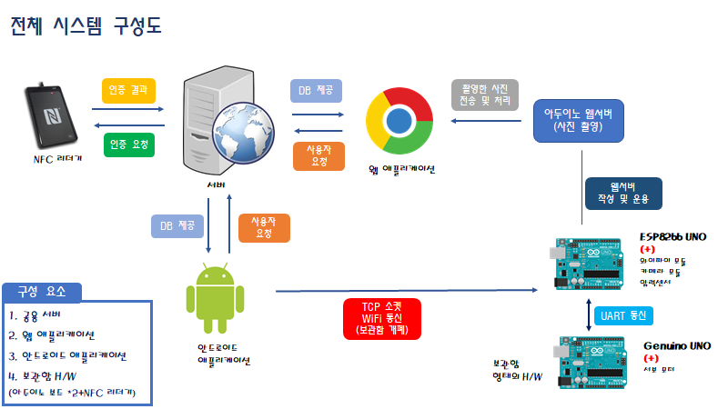**2. 구성 요소 및 구현 기능**

**a. 서버:** 전체 시스템을 위한 AWS 서버

서버 기본 설정과 Oracle DB 사용을 위한 환경설정 리눅스에서 수행

putty 프로그램을 이용한 서버 구축

FileZilla 프로그램으로 프로젝트 파일 임포트

아두이노 웹서버에서 사진 이미지 가져오기

보관함에 충격이 있거나 패스워드 찾기 기능 사용 시 이메일 송신

웹 애플리케이션, 안드로이드 애플리케이션을 위한 DB 및 서비스 제공

**b. 웹 애플리케이션:** 시스템 관리자용 웹 페이지

관리자 추가 및 삭제(관리자, 매니저, 일반 사용자 권한 부여)

관리자 계정 회원 가입, 개인 정보 수정, 패스워드 찾기

신규 사용자 회원 가입 승인

사용자 신청 승인 및 거절 (수령, 보관)

보관함 추가 및 삭제

보관품 목록 조회

아두이노에서 전송된 사진 이미지 조회

게시판 기능 (게시글, 댓글, 첨부 파일 추가, 삭제, 수정)

**c. 안드로이드 애플리케이션:** 일반 사용자용 안드로이드 애플리케이션

일반 사용자용 회원 가입, 패스워드 찾기, 개인정보 수정

게시판 기능 (게시글, 댓글 추가 및 삭제)

관리자에게 보관함 관련 신청 (수령신청, 보관신청)

관리자가 신청을 승인할 시 사용자 알림 백그라운드 서비스

보관품 목록 조회

사용자 신청 내역 조회

NFC 리더기를 이용한 사용자 인증

TCP 소켓 통신을 이용한 아두이노 보관함 잠금장치 개폐

**d. 하드웨어:** NFC 리더기, 아두이노 및 기타 장치들을 이용한 보관함 모형

**d-1. Geunuino UNO:** 보관함 문을 개페하기 위한 서보 모터 동작용 보드

ESP8266 UNO에서 요청 시 개폐를 위해 서보 모터 동작

ESP8266 UNO와 UART 통신

**d-2. ESP8266 UNO:** WiFi모듈, 카메라모듈, 압력센서를 사용한 메인 보드

압력 센서에 인가되는 압력 값 변화 시 카메라 모듈이 사진 촬영

와이파이 모듈을 이용하여 아두이노 웹서버 구축 및 웹서버에 사진 송신

안드로이드 애플리케이션과 TCP 소켓 통신

안드로이드 애플리케이션에서 요청 시, Genuino UNO에 개폐 신호 송신

**d-3. NFC 리더기:** 사용자 인증용 NFC 리더기

서버를 통해 안드로이드 애플리케이션과 통신하여 사용자 인증 기능 수행

**3. 프로젝트 수행 체계**

**3-1. 프로젝트 참여 인원 및 역할**

|  |  |
| --- | --- |
| **이 름** | **역 할** |
| **서 혁 호** | 웹 애플리케이션 제작, 서버와 안드로이드 연동, DB 설계 |
| **김 현 수** | 서버 제작, 서버와 아두이노 연동, DB 설계 |
| **이 승 현** | 안드로이드 애플리케이션 제작, 하드웨어 일체,  서버와 안드로이드 연동, 서버와 아두이노 연동, DB 설계 |

**3-2. 프로젝트 수행 일정 (ppt 참조)**

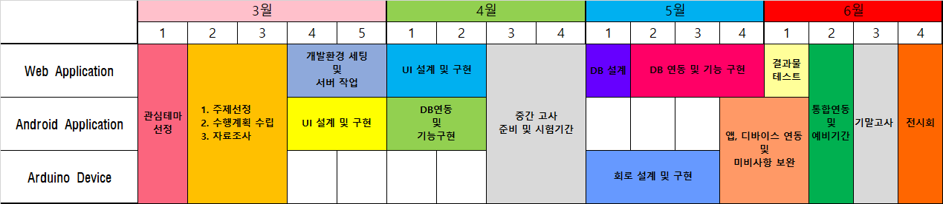

**4. 결과물 사진(일부만 기재)**

**4-1. 웹**

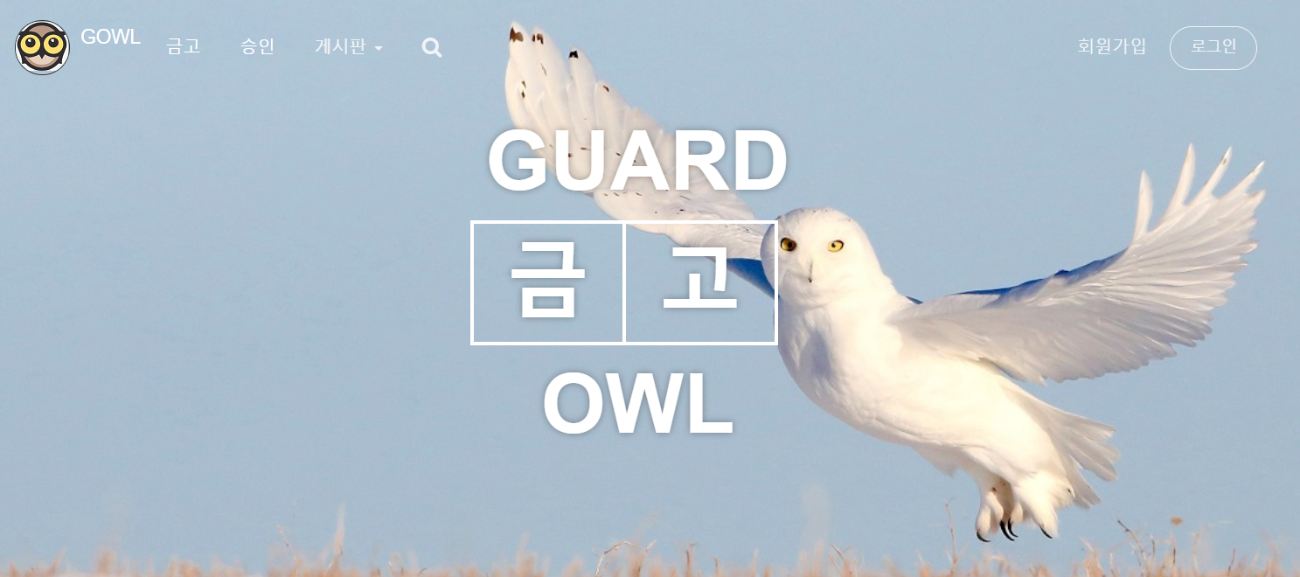

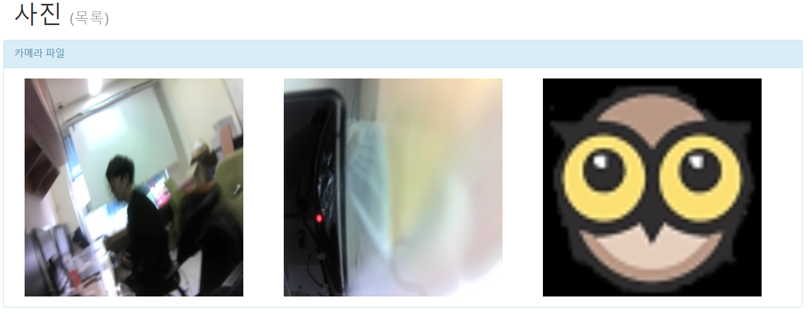

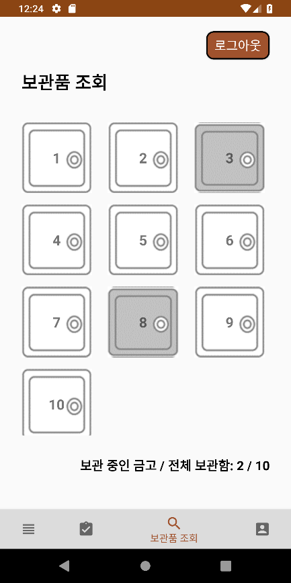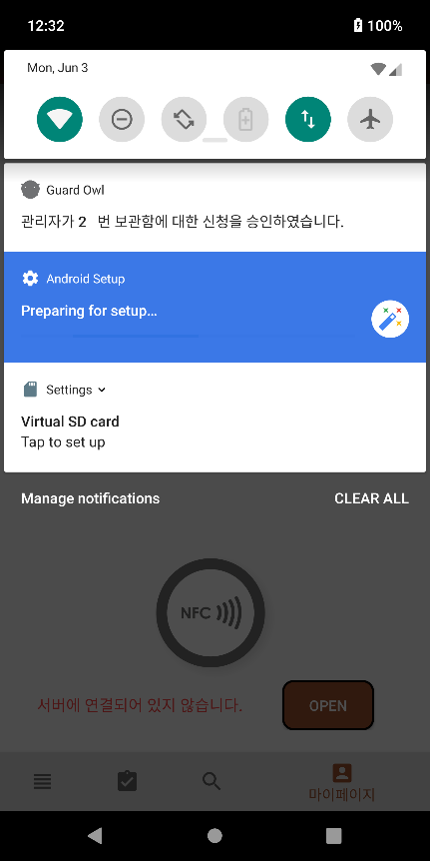**4-2. 앱**

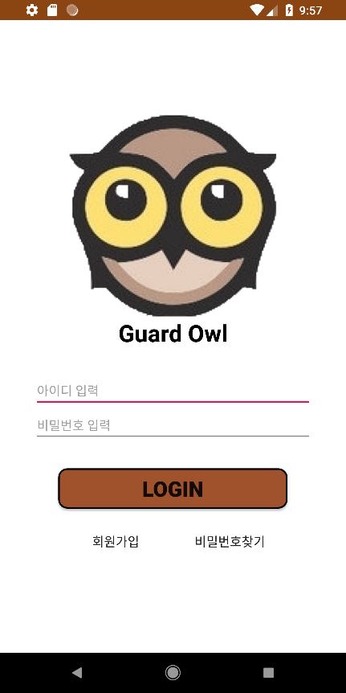

**4-3. 하드웨어 (금고)**

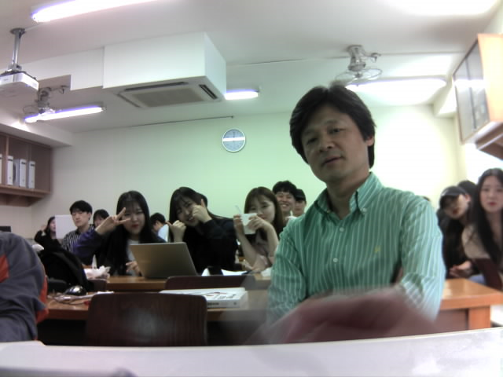

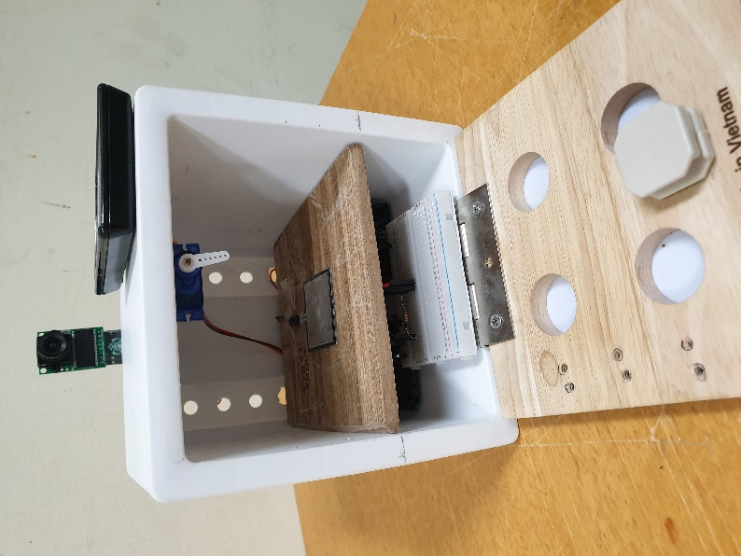

**<최종 발표회 때 촬영된 사진>**

**<금고 사진>**

**5. 프로젝트 개발 환경**

**5-1. 웹 애플리케이션**

개발 환경: 윈도우 10

개발 언어: Java(Spring)

개발 툴: sts

DB: SQL developer

**5-2. 서버**

서버 구축 환경: Ubuntu Linux

사용 툴: putty, FileZilia

사용 서버: AWS

DB: SQL developer

**5-3. 안드로이드 애플리케이션**

플랫폼: 안드로이드

개발 언어: Xml, JAVA, JSP

개발 툴: Android Studio, Eclipse

개발 환경: 윈도우 10

DB: SQL developer

**5-4. 아두이노**

개발 툴: Arduino IDE

개발 언어: Arduino Sketch

개발 환경: 윈도우 10

**6. 느낀점**

4학년 1학기로 사실상 마지막 전공 프로젝트 수업이기 때문에 최대한 많은 부분을 경험하고 싶었습니다. AWS, SPRING ,ANDROID ,ARDUINO 등 많은 부분을 활용했고 그에 따라 고려사항이 많아졌습니다. 그래서 연동할 때 더욱 어려움이 있었습니다. 하지만 조원들 모두 합심해 열심히 진행하여 잘 해결했고 그만큼 느꼈던 점도 컸던 것 같습니다.

WEB 부분에서는 저번 학기와 다르게 두 명이 나눠서 하게 되었습니다. 협업을 처음 경험하다 보니 중간 부분까지는 역할을 어떻게 나누어야 할지 애매한 부분이 있었던 것 같습니다. 서로서로 배려하면서 잘 해결해 협업의 자세와 프로젝트 안에서 소통하는 법을 배웠던 것 같습니다.

팀원들 모두 노력하고 고생했기 때문에 만족할만한 결과물이 나온 것 같습니다. 그러므로 더욱더 뿌듯하고 팀원들에게 고마웠습니다. 앞으로 취업할 일이 남았는데 이 경험을 통해서 한층 더 발전하고 앞을 기대할 수 있을 것 같습니다. 한 학기 동안 수고 많으셨습니다. 감사합니다